Zadanie domowe. Proszę opisać poniższe znaki bezpieczeństwa- rodzaj i co oznaczają. Można napisać na kartkach ( bez przerysowywania znaków)zrobić zdjęcie lub skan i wysłać na moją skrzynkę- r.jedral@zsetrakowice.pl w terminie do 08.06.2020
Przykładowo: 1. Zakaz używania sygnałów dźwiękowych
2. Zakaz wprowadzania zwierząt
3. Nakaz używania ochrony głowy
4. Ostrzeżenie przed zagrożeniem bakteriologicznym (wirusami) itp.

1 . 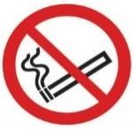
2.
3.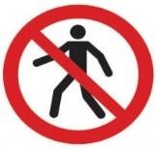
4.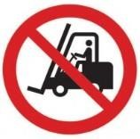
5.
6.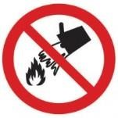
7. 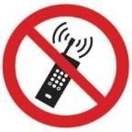
8. 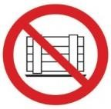

9.
10.
11.
12.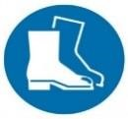
13.
14.
15.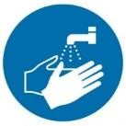
16.
17. 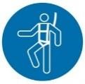
18.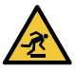
19.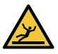
20.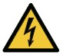
21.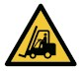
22.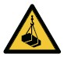
23.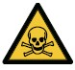
24.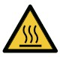
25.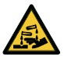
26.
27.

28. 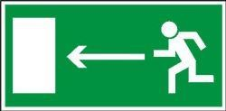
29.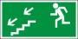
- 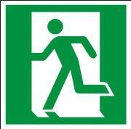
- 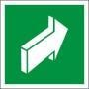
32.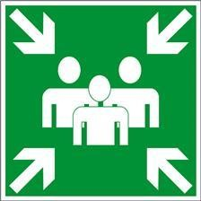
33.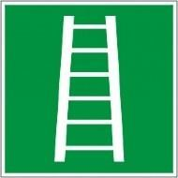
34.
35.
36.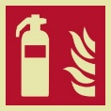
37.
38.
39.

